Памятка для родителей Наркотики и дети.
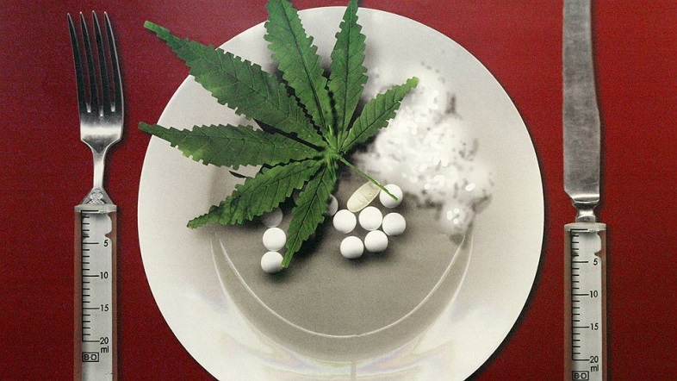
Само сочетание двух этих слов кажется противоестественным, но сегодня всѐ чаще они стоят рядом. Специалисты предполагают, что в крупных российских городах каждый второй школьник в возрасте от 13 до 16 лет знаком с одурманивающим препаратом не понаслышке. Распространение наркотиков в среде несовершеннолетних принимает характер эпидемии: они становятся неотъемлемым компонентом молодѐжной субкультуры.
Статистика говорит о том, что до 16 лет 70% подростков пробуют наркотик. Многие из них пробуют курить анашу. Затем ощущений от анаши становится недостаточно, далее следует внутривенное введение наркотиков. Исследовав ответы юных наркоманов на вопрос, о том, почему они начали курить марихуану, психологи пришли к выводу: в компании сверстников, курящих анашу и употребляющих внутривенные наркотики, подростки ищут взаимопонимание, принятие, поддержку, т.е. суррогат той любви, которую они недополучили в семье, в школе.
Риск стать наркоманом возрастает для ребѐнка, если у него есть: перенесѐнные родовые поражения центральной нервной системы; последствия травм и нейроинфекций; если ребѐнок живѐт в семье, где есть хотя бы один алкоголик.
Предлагаем вам тест, который поможет сориентироваться в проблемах ваших взаимоотношений с детьми и определить, имеют ли они опыт употребления наркотиков:
Сын (дочь) стал часто задерживаться, надолго пропадает неизвестно где.
Он (она) не хочет разговаривать с вами, отдаляется от вас.
У него (неѐ) часто и резко меняется настроение, иногда он (она) бывает очень раздражительным и даже агрессивным, иногда очень вялым и безразличным.
Ребѐнок стал плохо учиться, прогуливает уроки.
У сына (дочери) возникли проблемы с полицией.
Вы находите шприцы, таблетки, закопчѐнные ложки и другие атрибуты наркомана.
У сына (дочери) появились подозрительные друзья.
Ребѐнок становится скрытным: например, прекращает разговор по телефону при вашем появлении.
Непонятно, на что он (она) тратит свои карманные деньги.
Пропадают ваши деньги и вещи из дома.
Сына (дочь) мучают сонливость или бессонница.
Ребѐнок выглядит бледным.
Сын (дочь) периодически бывает в «непонятном» состоянии: нарушена координация движения, глаза странные, несвязная речь.
В квартире часто появляются запахи горелой травы, уксуса, ацетона или клея.
У него (неѐ) то пропадает аппетит и он худеет, то, наоборот, ест без меры. Ребѐнок носит одежду только с длинными рукавами.
Он (она) часто лжѐт.
Вы просто чувствуете, что что-то с ним не так.
Если больше 7 признаков подходят для вашего ребѐнка, то следует уделять больше внимания здоровью ребѐнка, интересоваться его окружением.
«Что делать, если вы подозреваете, что ваш ребёнок употребляет наркотики»
Разберитесь в ситуации. Не паникуйте. Если вы уловили подозрительный запах, это ещѐ не означает, что теперь ваш ребѐнок стал наркоманом. Найдите в себе силы спокойно во всѐм разобраться. Решите для себя, сможете ли вы сами справиться с ситуацией или вам необходима помощь. И постарайтесь с первых минут стать для своего ребѐнка не врагом, от которого нужно скрываться, а союзником, который поможет справиться с надвигающей бедой.
Сохраняйте доверие. Ваш собственный страх может заставить вас прибегнуть к угрозам, крику. Будет лучше, если вы сможете поговорить со своим ребѐнком на равных, обратиться к взрослой части его личности.
Оказывайте моральную поддержку. «Мне не нравится то, что ты делаешь, но я всѐ же люблю тебя и хочу помочь», - вот основная мысль, которую вы должны донести до подростка. Он должен чувствовать, что бы с ним ни произошло, он сможет с вами откровенно поговорить об этом, получить внимание и поддержку. Оставайтесь открытыми для своего ребѐнка. Постарайтесь найти больше времени для общения и совместных занятий и ещѐ помните, что сильнее всего на вашего ребѐнка будет действовать ваш пример. Подумайте о своѐм собственном отношении к некоторым сомнительным вещам, например, табаку, алкоголю. Будьте уверены, дети видят, как вы справляетесь с собственными зависимостями, пусть даже не такими сильными, как наркотики.
Обращайтесь к специалисту. Если вы убедились, что у подростка ещѐ не выработалось зависимость, можно начать с психолога, которому вы доверяете. Стоит обсудить, какое поведение взрослого может помочь преодолеть кризис, а какое, наоборот, лишь будет способствовать наркотизации подростка. Если вы почувствуете, что у вашего ребѐнка уже сформировалась стойкая зависимость, не теряйте времени – обращайтесь к наркологу.
Но для того, чтобы помощь нарколога была эффективной, необходимо искреннее желание самого подростка освободиться от зависимости. Наркомания – тяжѐлое и коварное заболевание. Будьте готовы к тому, что спасение вашего ребѐнка может потребовать от вас серьѐзных и длительных усилий.
Что необходимо знать родителям
Самые распространенные среди молодежи наркотики – курительные смеси JWH (план, дживик, спайс, микс, трава, зелень, книга, журнал, бошки, головы, палыч, твердый, мягкий, сухой, химия, пластик, сено, липкий, вишня, шоколад, россыпь, рега, дым, зеленый флаг, ляпка, плюха и т.д.) являются синтетическими аналогами каннабиноидов, но в разы сильнее.
Действие наркотика может длиться от 20 минут до нескольких часов.
Сопровождается кашлем (обжигает слизистую)
Сухостью во рту (требуется постоянное употребление жидкости),
Мутный либо покрасневший белок глаз (важный признак! наркоманы знают, поэтому носят с собой Визин, и другие глазные капли)
Нарушение координации
Дефект речи (заторможенность, эффект вытянутой магнитофонной пленки)
Заторможенность мышления (тупит)
Неподвижность, застывание в одной позе при полном молчании (если сильно обкурился, минут на 20-30)
Бледность
Учащенный пульс
Приступы смеха
В связи с тем, что дозу не просчитать (разные – продавцы, составы, формулы, концентрация) возможны передозировки, которые сопровождаются тошнотой, рвотой, головокружением, сильной бледностью, до потери сознания, и могут привести к смерти.
После употребления, в течение нескольких дней и дольше:
Упадок общего физического состояния
Расконцентрация внимания
Апатия (особенно к работе и учебе)
Нарушение сна
Перепады настроения (из крайности в крайность)
Из опыта: Основная примета – подросток начинает пропускать уроки, падает успеваемость, вообще перестает ходить в школу. Все время врет. Появляются друзья, о которых не рассказывает. При разговоре с ними по телефону уходит в другую комнату, или говорит что наберет позднее. Появляется раздражительность до ярости, уходит от любых серьезных разговоров, уходит от контакта с родителями, отключает телефоны. При постоянном употреблении становится очевидной деградация. Думает долго, неопрятен, постоянно просит деньги, залезает в долги начинает тащить из дома. Теряет чувство реальности, развивается паранойя.
Обкуренные подростки, зимой зачастую тусуются в подъездах и компьютерных клубах.
Употребление курительных смесей – частая причина подростковых суицидов. Как правило, выходят из окон. Это не значит, что подросток хотел свести счеты с жизнью, возможно он просто хотел полетать.
И еще. В 99% случаев употреблять курительные смеси начинают те, кто уже курит сигареты.
Если курительные смеси можно какое-то время употреблять незаметно, то начавшего употреблять соли видно сразу.
Под воздействием сразу и в течение несколько часов после употребления:
Дикий взгляд
Обезвоживание
Тревожное состояние (ощущение что за тобой следят, что за тобой пришли)
Дефекты речи (судорожные движения нижней челюстью, гримасы)
Отсутствие аппетита
Галлюцинации (как правило слуховые)
Жестикуляция (непроизвольные движения руками, ногами, головой)
Полное отсутствие сна
Невероятный прилив энергии (желание двигаться, что-то делать, все действия, как правило, непродуктивны)
Желание делать какую-либо кропотливую работу (как правило, начинают разбирать на составляющие сложные механизмы).
Возникает бредовые идеи (например, поуправлять миром)
И все это сопровождается искренним гонором, высокомерием и полным отсутствием самокритики.
Позднее – резкая потеря веса (за неделю до 10 кг.).
Вне приема наркотиков – чрезмерная сонливость (спят по нескольку суток).
Сильный упадок настроения, депрессия, суицидальные настроения.
Неопрятный внешний вид.
Вылезает «побочка» – лицо покрывается угревой сыпью и прыщами.
Часто опухают конечности и лицо.
Резкий спад интеллектуальных возможностей, и постоянное вранье.

